C/C++

C/C++ Extension Pack

C/C++ Snippets

Clangd

Remote SSH

Code Runner

Code Spell Checker

vscode-icons

compareit

DeviceTree

Tabnine

Prettier

vetur

Include AutoComplete

Bracket Pair Colorization Toggler

Rainbow Highlighter

Arm Assembly

Chinese

Hex Editor

One Dark Pro

Markdown All in One

Markdown Preview Enhanced

安装remote ssh

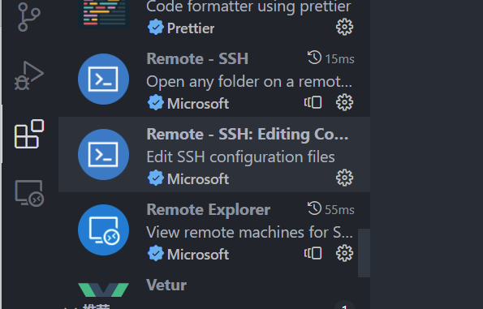

输入远程端的账号和Ip

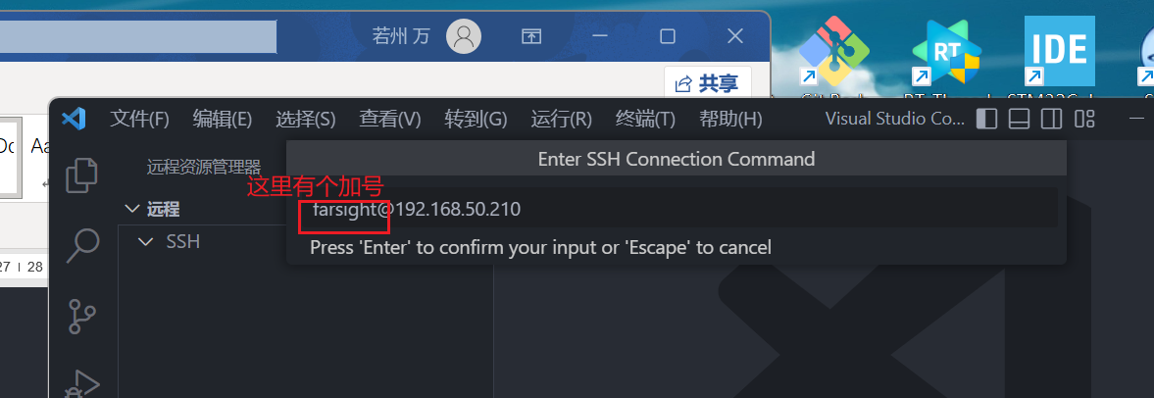

打开git bash输入

ssh-keygen.exe

ssh-copy-id [farsight@192.168.50.210](mailto:farsight@192.168.50.210)

然后在vscode中登陆ssh，输入密码就行

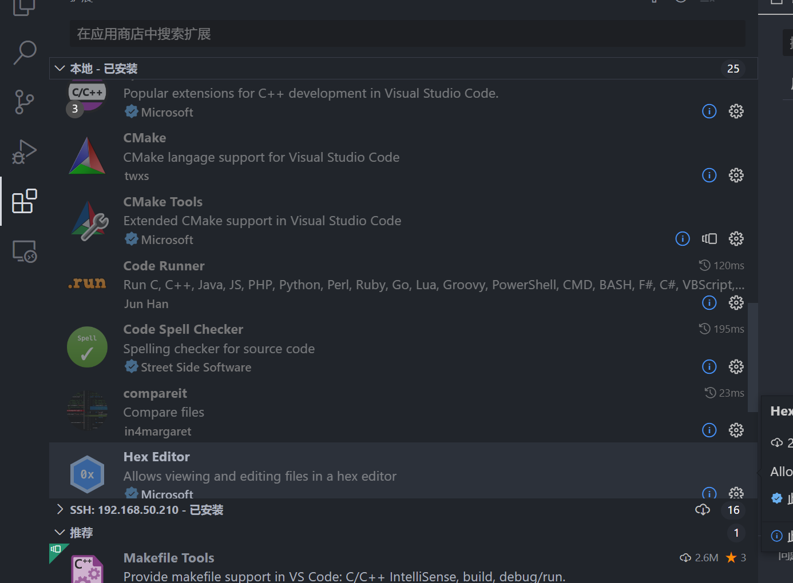

将所有的拓展都装到ssh的终端中

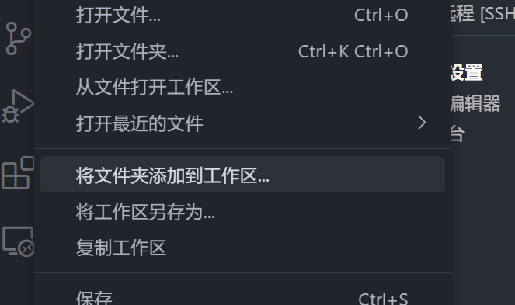

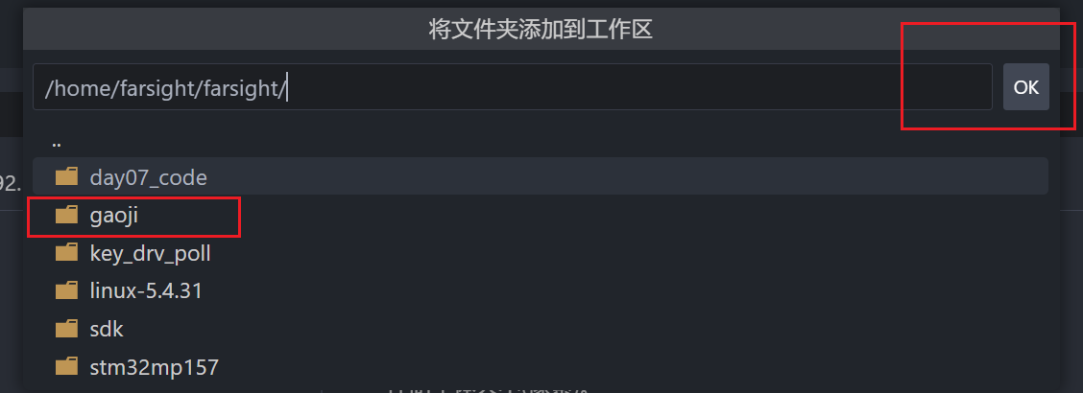

选择一个文件，然后OK

按ctrl+,或者右下角打开设置界面

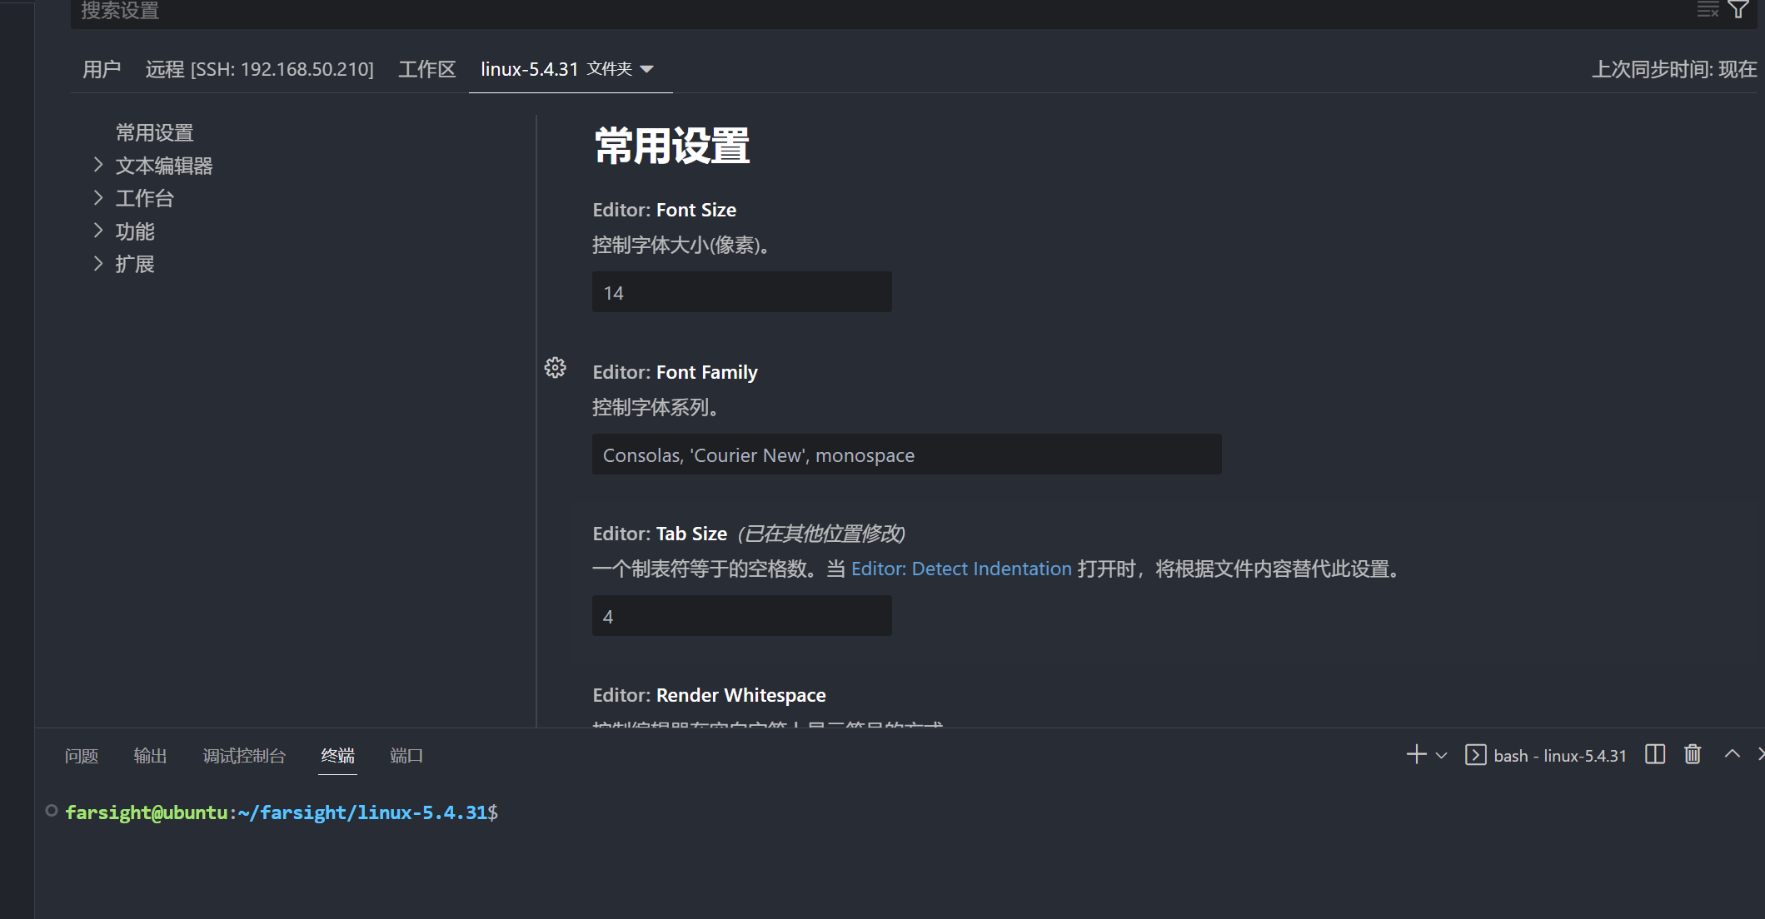

进入到linux5-4-31这个文件夹

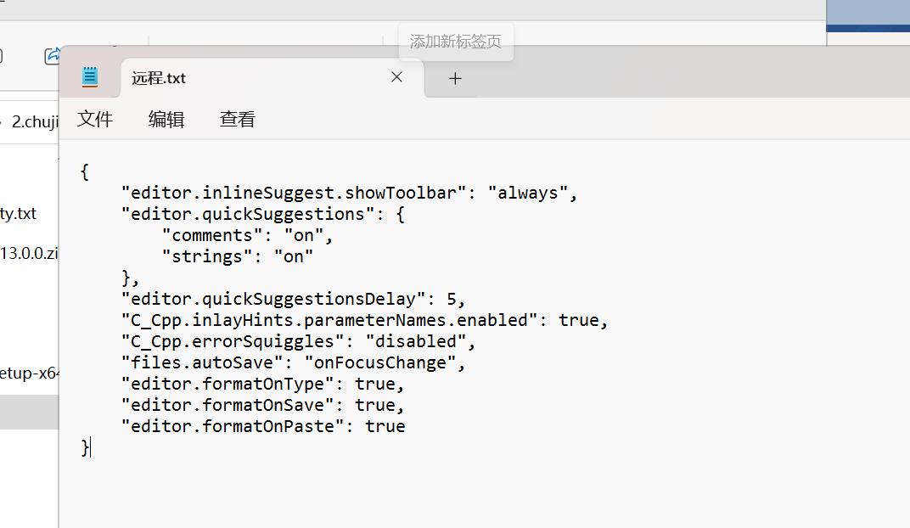

打开远程.txt文件

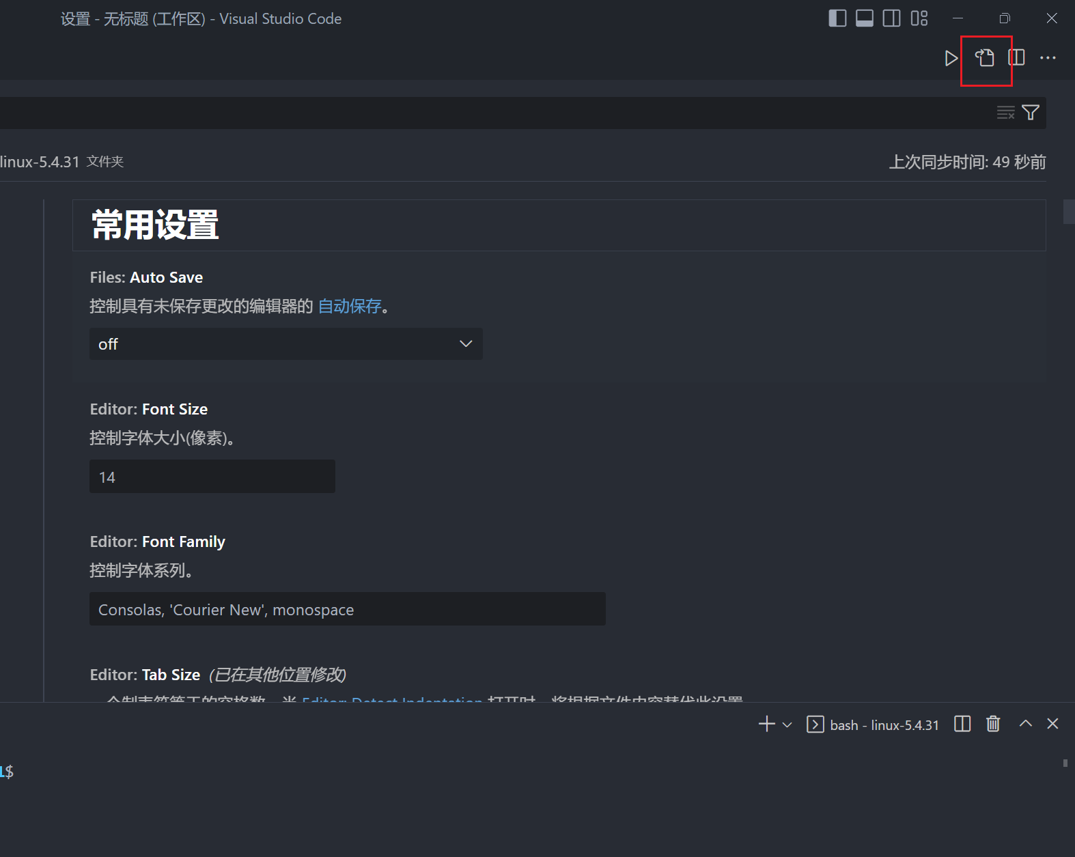

在vscode中选中，点击如上图所示的玩意

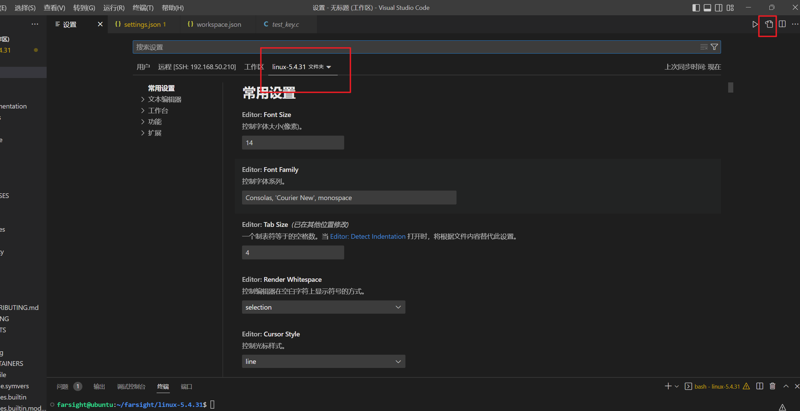

设置里面，看操作

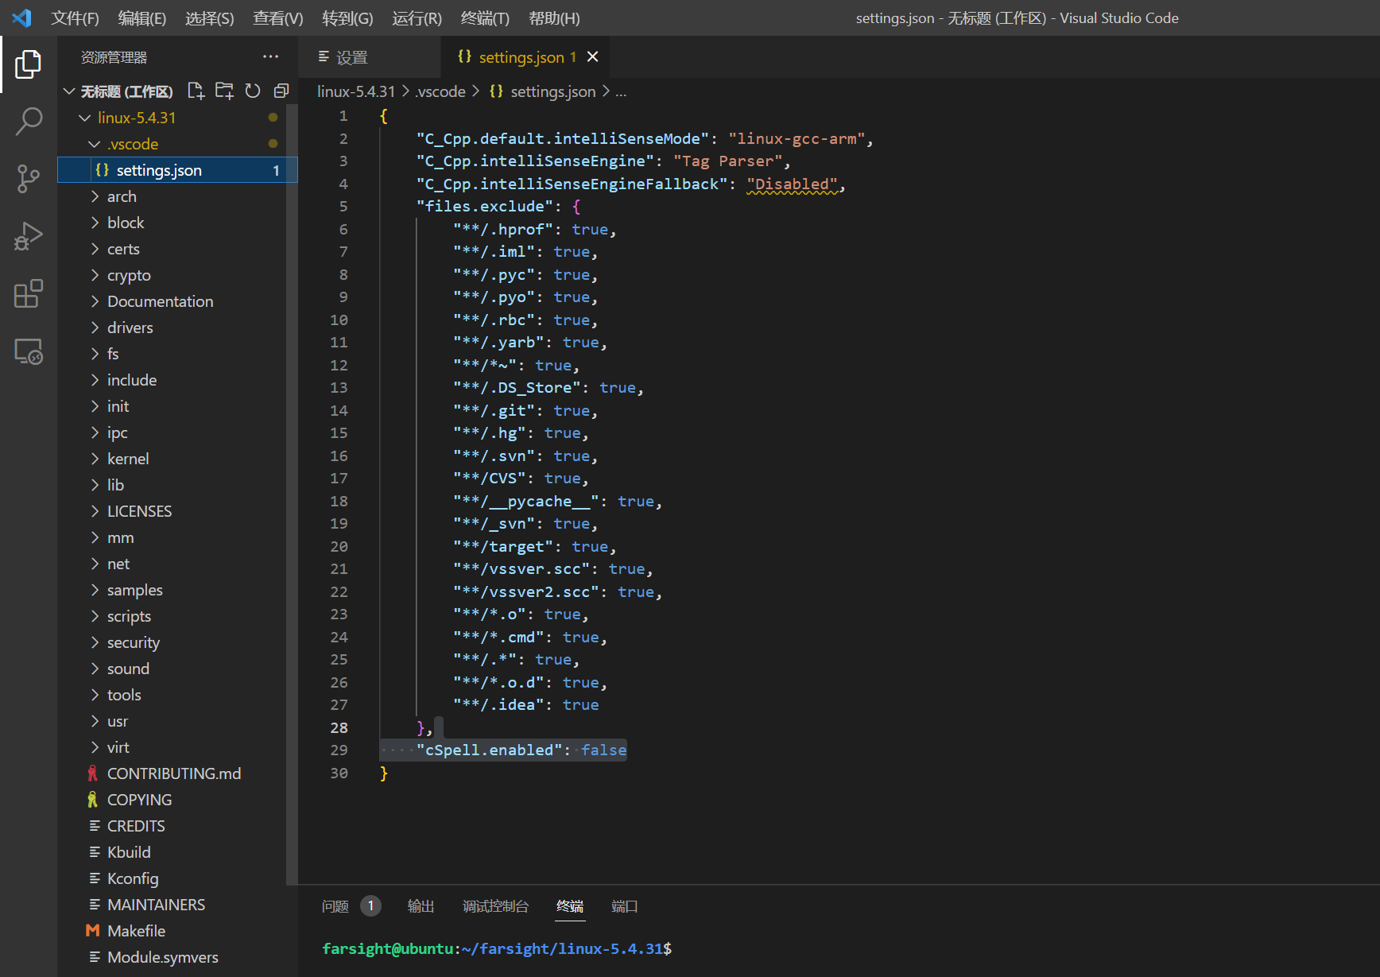

在这个地方添加setting文件的内容，屏蔽非.c 和.h的文件

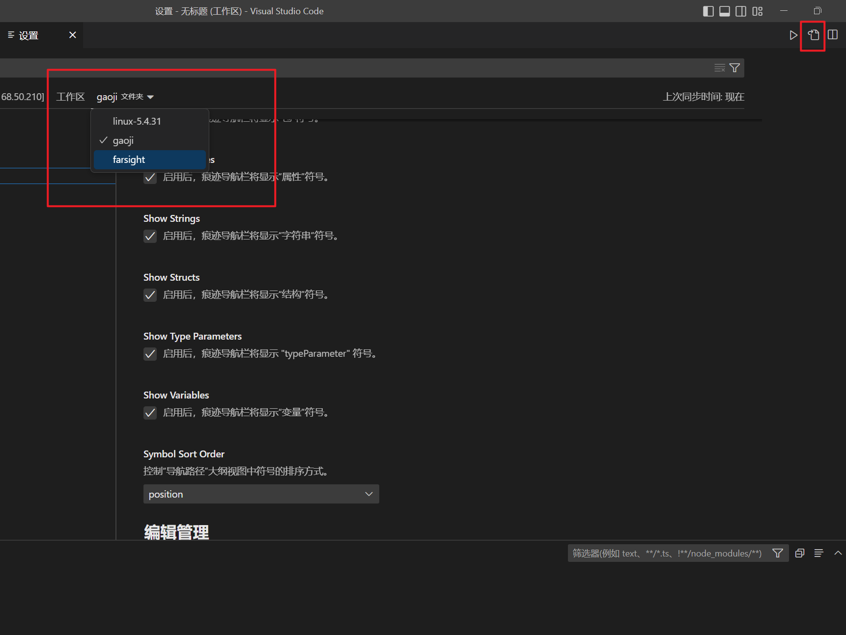

每个文件夹都要包含

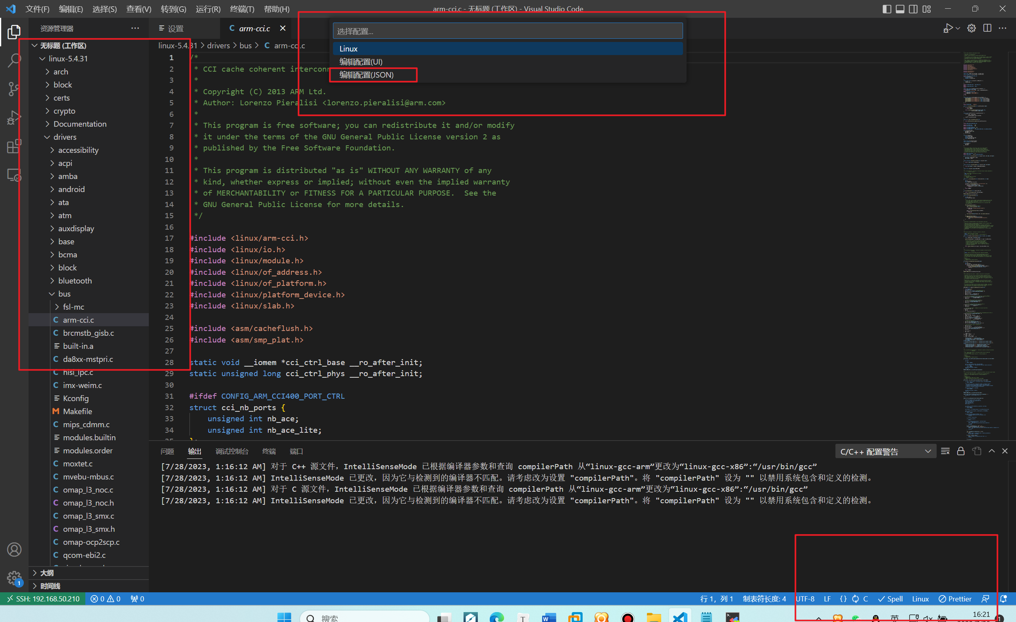

随便选中一个文件，点击右下角的linux，点击上方编辑配置

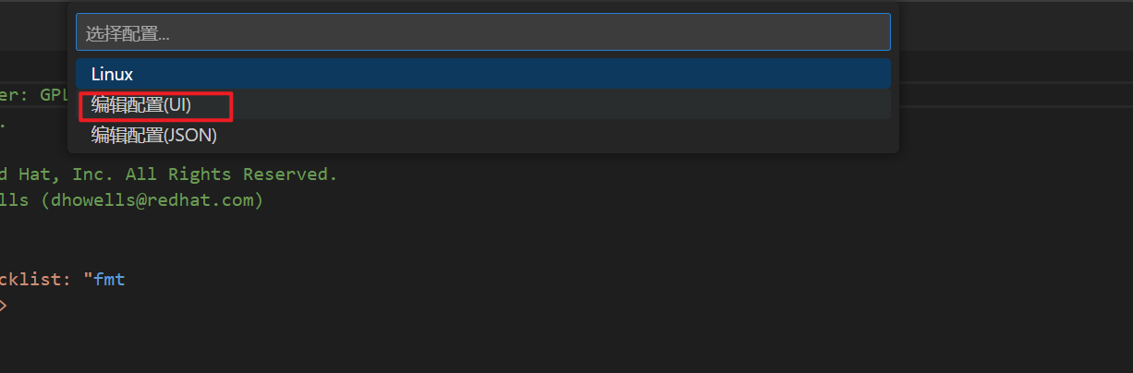

检查编辑配置（没啥屁用）

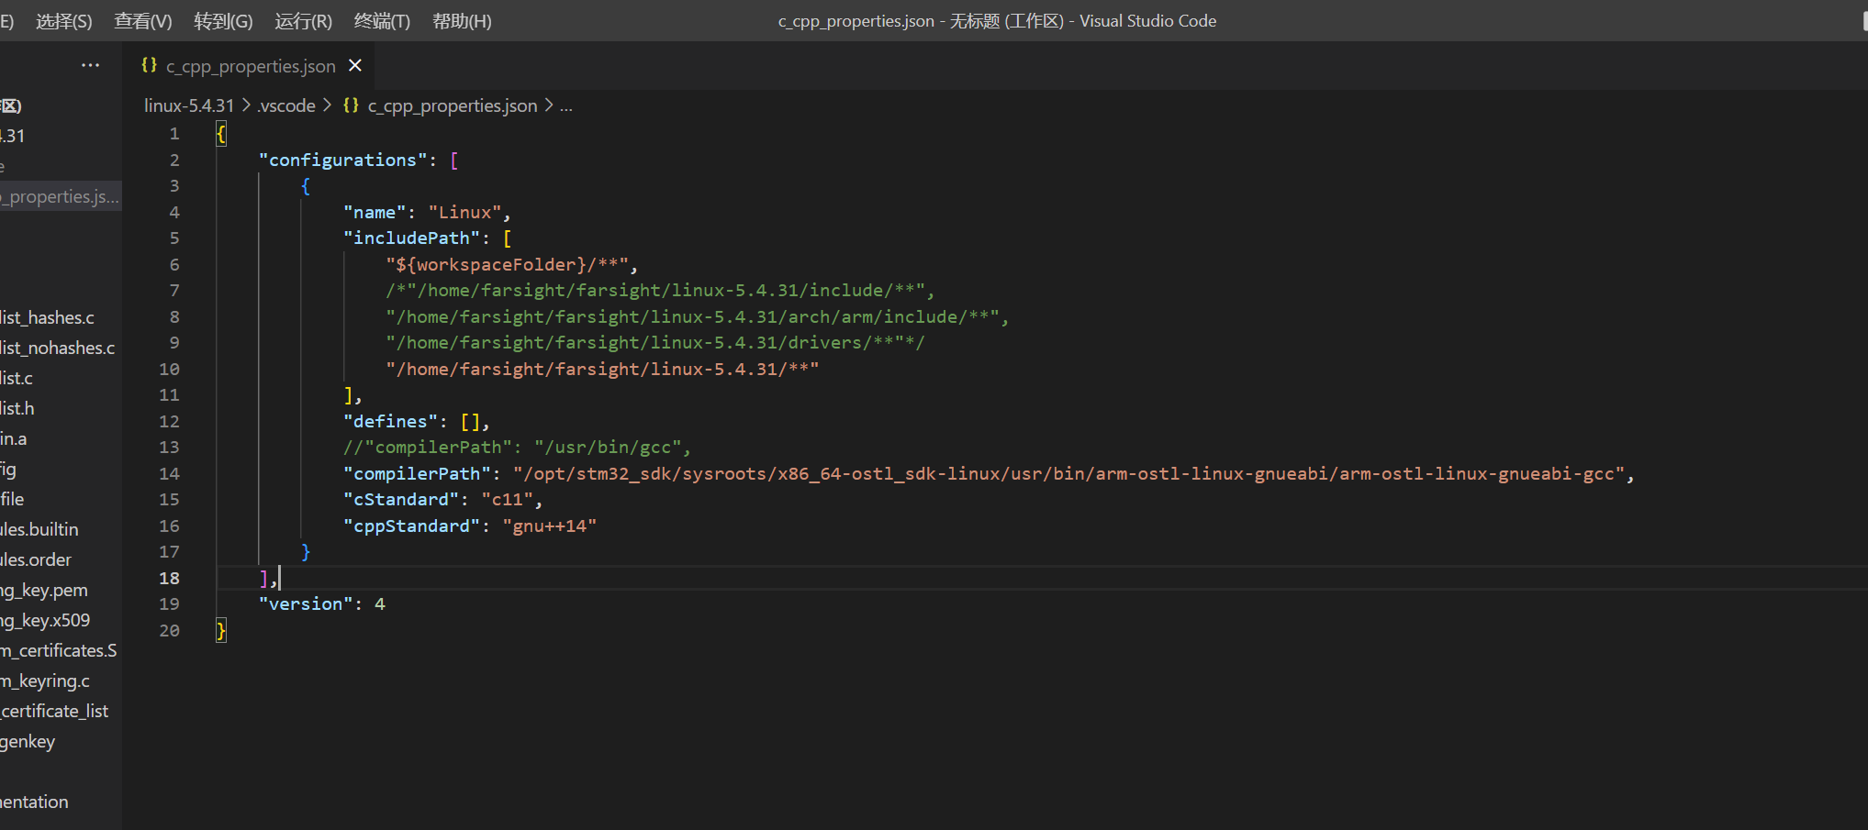

他会自动包含这些路径

如果遇到打开的代码中有波浪线，点下方的就行

要注意头文件的路径和编译文件的路径